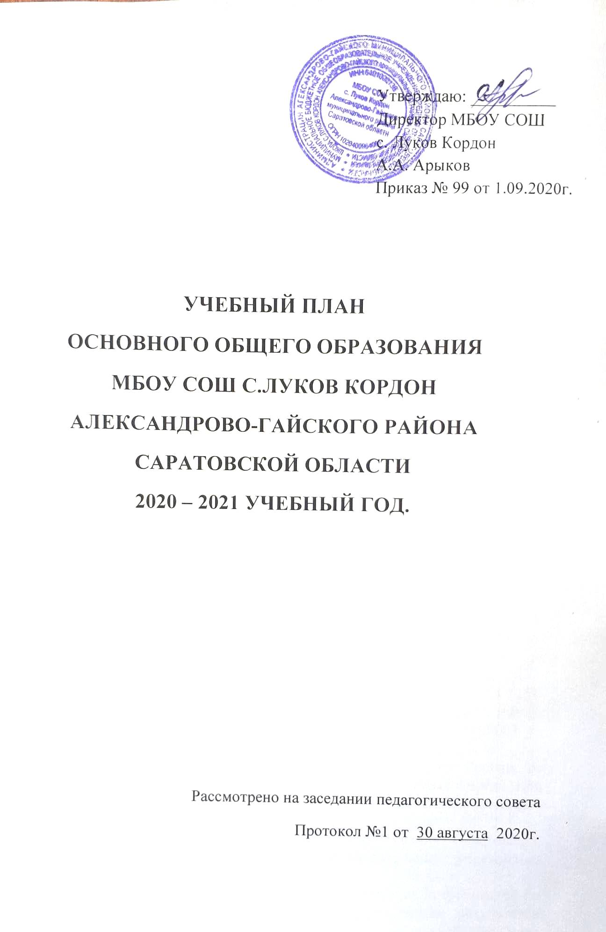
Перспективный учебный план для 5-9 классов,
реализующих основные образовательные программы ООО
ФГОС в МБОУ СОШ с. Луков Кордон Александрово-Гайского района Саратовской области
Пояснительная записка
к перспективному учебному плану основного общего образования
МБОУ СОШ с. Луков Кордон.
1. Общие положения.
1.1. Перспективный учебный план основного общего образования МБОУ СОШ с. Луков Кордон является нормативным документом, определяющим максимальный объём учебной нагрузки обучающихся, состав учебных предметов, распределяет учебное время (аудиторную нагрузку), отводимое на освоение содержания образования, по классам, учебным предметам по классам и параллелям.
1.2. Нормативно - правовую основу разработки учебного плана МБОУ СОШ с. Луков Кордон Алекксандрово - Гайского Саратовской области составляют:
- Федеральный закон Российской Федерации от 29.12.2012 года №273-ФЗ
«Об образовании в Российской Федерации»,
- Федеральный государственный образовательный стандарт начального общего образования (утвержден приказом Минобрнауки России от 6.10.2009 г. № 373, зарегистрирован в Минюсте России 22.12.2009 г., регистрационный номер 15785) с изменениями (утверждены приказами Минобрнауки России от 26.11.2010 г. № 1241, зарегистрирован в Минюсте России 04.02.2011 г., регистрационный номер 19707, от 22.09.2011 г. № 2357, зарегистрирован в Минюсте России 12.12.2011 г., регистрационный номер 22540);
- федеральный государственный образовательный стандарт основного общего образования (утвержден приказом Минобрнауки России от 17.12.2010 г. № 1897, зарегистрирован в Минюсте России 01.02.2011 г., регистрационный номер 19644)
- санитарно-эпидемиологические правила и нормативы СанПиН 2.4.2.2821- 10 (постановление главного государственного санитарного врача РФ от 29.12.2010 г. № 189, зарегистрировано в Минюсте России 03.03.2011 г., регистрационный номер 19993),
- санитарно-эпидемиологические правила и нормативы СанПиН 2.4.4.1251- 03 (постановление главного государственного санитарного врача РФ от 03.04.2003 г. № 27, зарегистрировано в Минюсте России 27.05.2003 г., регистрационный номер 4594),
- письмо Департамента общего образования Минобрнауки России от 12.05.2011 г. № 03-296 «Об организации внеурочной деятельности при введении федерального государственного образовательного стандарта общего образования»,
- нормативные правовые акты министерства образования Саратовской области, регламентирующие деятельность образовательных учреждений региона.
1.3. Для реализации различных интересов, индивидуальных потребностей по направлениям образования и развития личности на основе результатов изучения и диагностики запросов обучающихся и их родителей (законных представителей) организуется внеурочная деятельность.
2. Учебный план основного общего образования.
2.1. При разработке перспективного учебного плана учитываются цели и задачи деятельности образовательного учреждения, сформулированные в годовом плане работы ОУ, программе развития ОУ.
2.2. Перспективный учебный план состоит из двух частей – обязательной части и части, формируемой участниками образовательного процесса.
2.3. Обязательная часть перспективного учебного плана определяет состав
учебных предметов обязательных предметных областей и учебное время, отводимое на их изучение по классам (годам) обучения. Обязательная часть перспективного учебного плана отражает содержание образования, которое обеспечивает достижение важнейших целей современного основного образования:
• обеспечение планируемых результатов по достижению выпускником целевых установок, знаний, умений, навыков, компетенций и компетентностей, определяемых личностными, семейными, общественными, государственными потребностями и возможностями обучающегося среднего школьного возраста, индивидуальными особенностями его развития и состояния здоровья;
• становление и развитие личности в её индивидуальности, самобытности,
уникальности, неповторимости.
2.4. Часть перспективного учебного плана, формируемая участниками
образовательного процесса, обеспечивает реализацию индивидуальных потребностей обучающихся и предусматривает:
• увеличение учебных часов, отводимых на изучение отдельных учебных предметов обязательной части;
2.5. Внеурочная деятельность МОУ СОШ с. Луков Кордон организуется в соответствии с диагностикой обучающихся и их родителей
(законных представителей), а также спецификой ОУ по направлениям:
• физкультурно-оздоровительное
• художественно - эстетическое
• естественнонаучное
• краеведческое
• культурологическое
• социально - педагогическое
Внеурочная деятельность обучающихся организуется в целях формирования единого образовательного пространства МБОУ СОШ с. Луков Кордон, для повышения качества образования и реализации процесса становления личности школьника в разнообразных развивающих средах. Внеурочная деятельность является равноправным, взаимодополняющим компонентом базового образования. Внеурочная деятельность осуществляется во второй половине дня. Часы, отведённые на внеурочную деятельность, реализуются по выбору учащихся и родителей, но не более 6 часов в неделю на одного учащегося. Содержание занятий, предусмотренных во внеурочной деятельности, формируется с учётом пожеланий обучающихся и их родителей (законных представителей) и направляться на реализацию различных форм её организации, отличных от урочной системы обучения, таких, как экскурсии, кружки, секции, круглые столы, конференции, диспуты, школьные научные общества, олимпиады, конкурсы, соревнования, поисковые и научные исследования и т.д
3. Сетка часов учебного плана основного общего образования
МБОУ СОШ с. Луков кордон на 2020-2021 учебный год.

Предметные | Предметы | Количество часов в год |  |  |  |  | Всего  за 4 года
области | Предметы | 5  класс | 6  класс | 7  класс | 8  класс | 9  класс | Всего  за 4 года
Обязательная часть
Филология | Русский язык | 5 | 6 | 4 | 3 | 3 | 21
Филология | Литература | 3 | 3 | 2 | 2 | 3 | 13
Филология | Английский язык | 3 | 3 | 3 | 3 | 3 | 15
Математика и информатика | Математика | 5 | 5 |  |  |  | 10
Математика и информатика | Алгебра |  |  | 3 | 3 | 3 | 9
Математика и информатика | Геометрия |  |  | 2 | 2 | 2 | 6
Математика и информатика | Информатика |  |  | 1 | 1 | 1 | 3
Общественно-научные предметы | История | 2 | 2 | 2 | 2 | 2 | 10
Общественно-научные предметы | Обществознание |  | 1 | 1 | 1 | 1 | 4
Общественно-научные предметы | География | 1 | 1 | 2 | 2 | 2 | 8
Естественно-научные предметы | Физика |  |  | 2 | 2 | 3 | 7
Естественно-научные предметы | Химия |  |  |  | 2 | 2 | 4
Естественно-научные предметы | Биология | 1 | 1 | 1 | 2 | 2 | 7
Искусство | Музыка | 1 | 1 | 1 |  |  | 3
Искусство | Изобразительное искусство | 1 | 1 | 1 | 1 |  | 4
Технология | Технология | 2 | 2 | 2 | 1 |  | 7
Физическая культура | ОБЖ |  |  |  | 1 | 1 | 2
Физическая культура | Физическая культура | 2 | 2 | 2 | 2 | 2 | 10
итого |  | 26 | 28 | 29 | 30 | 30 | 143
Часть, формируемая участниками образовательного процесса
При 5-ти дневной неделе |  | 3 | 2 | 3 | 3 | 3 | 14
Предельно допустимая нагрузка при 5-ти дневной неделе |  | 29 | 30 | 32 | 33 | 33 | 157

Учебный план для 5-9 классов, реализующих основные
образовательные программы ООО ФГОС в МБОУ СОШ с. Луков Кордон Александрово-Гайского района Саратовской области
в 2020-2021 году.
Пояснительная записка к учебному плану для 5-9 классов
МБОУ СОШ с. Луков кордон.
1. Общие положения
1.1. Учебный план основного (5-9 класс) общего образования МБОУ СОШ с. Луков Кордон на 2020-2021 учебный год является нормативным документом, определяющим распределение учебного времени, отводимого на изучение различных учебных предметов по обязательной части и части, формируемой участниками образовательного процесса, максимальный объем обязательной нагрузки обучающихся, нормативы финансирования.
1.2. Учебный план основного (5-9 класс) общего образования МБОУ СОШ с. Луков Кордон на 2020-2021 год разработан на основе перспективного учебного плана основного общего образования:
− Федерального закона Российской Федерации от 29.12.2012 года №273-ФЗ «Об образовании в Российской Федерации»,
− федерального государственного образовательного стандарта основного общего образования (утвержден приказом Минобрнауки России от 17.12.2010 г. № 1897, зарегистрирован в Минюсте России 01.02.2011 г., регистрационный номер 19644)
− санитарно-эпидемиологических правил и норматив СанПиН 2.4.2.2821-10
(постановление главного государственного санитарного врача РФ от 29.12.2010 г. № 189, зарегистрировано в Минюсте России 03.03.2011 г., регистрационный номер 19993),
− письма Департамента общего образования Минобрнауки России от 12.05.2011 г. № 03-296 «Об организации внеурочной деятельности при введении федерального государственного образовательного стандарта общего образования»,
− нормативны правовых актов министерства образования Саратовской области, регламентирующие деятельность образовательных учреждений региона.
1.3. Содержание и структура учебного плана основного общего образования определяются требованиями федерального государственного образовательного стандарта основного общего образования, образовательной программой основного общего образования, целями, задачами и спецификой образовательной деятельности МБОУ СОШ с. Луков Кордон, сформулированными в Уставе МБОУ СОШ с. Луков Кордон, годовом плане работы МБОУ СОШ с. Луков Кордон на 2020-2021 учебный год, программе развития школы.
1.4. Ступень основного общего образования МБОУ СОШ с. Луков Кордон в 2020-2021 учебном году работает в следующем режиме
• продолжительность учебного года – в 5-9 классах 35 учебных недель;
• продолжительность учебной недели – в 5-9 классах 5 дней;
• обязательная недельная нагрузка обучающихся – в 5-х классе 29 часов, в 6 классе 30 часов, в 7 классе 32 часа, в 8,9 классах 33 часа.
• продолжительность урока – в 5-9 классах 45 минут
1.5. Учебный план включает две части: обязательную и часть, формируемую
участниками образовательного процесса. Наполняемость обязательной части в 5-9 классах определена составом учебных предметов обязательных предметных областей.
Часть, формируемая участниками образовательного процесса, включает курсы, предметы, занятия, направленные на реализацию индивидуальных потребностей обучающихся, в соответствии с их запросами, а также отражающие специфику МБОУ СОШ с. Луков кордон.
2. Учебный план основного общего образования (5-9 классы)
МБОУ СОШ с. Луков Кордон.
2.1. Учебным планом ОУ предусмотрено следующее распределение часов
части, формируемой участниками образовательного процесса:
- русский язык 8 класс (2 час);
- родной язык (русский) 5,6,9 классах (0,5 часа);
- родна литература (русская) 5,6,9 классы (0,5 часа);
- второй иностранный язык (немецкий) 5,6,9 классы (1 час);
- ОДНКНР 5 класс (1 час);
- химия 7 класс (1 час); 9 класс (1 час);
- биология 7 класс (1 час); 8 класс (1 час);
- ОБЖ 7 класс (1 час);
2.2 Внеурочная деятельность в 5-9 классах МБОУ СОШ с. Луков Кордон организуется в соответствии с диагностикой обучающихся и их родителей (законных представителей), а также спецификой ОУ по направлениям:
• физкультурно-оздоровительное
• естественнонаучное
• краеведческое
• культурологическое
• социально - педагогическое
Внеурочная деятельность обучающихся организуется в целях формирования
единого образовательного пространства МБОУ СОШ с. Луков Кордон, для повышения качества образования и реализации процесса становления личности школьника в разнообразных развивающих средах. Внеурочная деятельность является равноправным, взаимодополняющим компонентом базового образования. Внеурочная деятельность осуществляется во второй половине дня. Часы, отведённые на внеурочную деятельность, реализуются по выбору учащихся и родителей, но не более 6 часов в неделю на одного учащегося.
2.3.Организация внеурочной деятельности в 5-9 классах МБОУ СОШ с. Луков Кордон на 2020-2021 учебный год представлена в сетке часов учебного плана.

3. Сетка часов учебного плана основного общего образования МБОУ-СОШ с. Луков кордон на 2020-2021 учебный год.

Предметные | Предметы | Количество часов в год |  |  |  |  | Всего часов | Промежуточная  аттестация
области | Предметы | 5  кл | 6  кл | 7  кл | 8  кл | 9  кл | Всего часов | Промежуточная  аттестация
Обязательная часть |  |  |  |  |  |  | Всего часов
Филология | Русский язык | 5 | 6 | 4 | 3 | 3 | 21 | 5,6 классы итоговый диктант, 7 класс тестирование приближенное к ОГЭ
Филология | Литература | 3 | 3 | 2 | 2 | 3 | 13 | Тестирование
Филология | Английский язык | 3 | 3 | 3 | 3 | 3 | 15 | Тестирование
Математика и информатика | Математика | 5 | 5 |  |  |  | 10 | 5,6 классы итоговая контрольная работа
Математика и информатика | Алгебра |  |  | 3 | 3 | 3 | 9 | тестирование приближенное к ОГЭ
Математика и информатика | Геометрия |  |  | 2 | 2 | 2 | 6 | тестирование приближенное к ОГЭ
Математика и информатика | Информатика |  |  | 1 | 1 | 1 | 3 | Тестирование
Общественно-научные предметы | История | 2 | 2 | 2 | 2 | 2 | 10 | Тестирование
Общественно-научные предметы | Обществознание |  | 1 | 1 | 1 | 1 | 4 | Тестирование
Общественно-научные предметы | География | 1 | 1 | 2 | 2 | 2 | 8 | Тестирование
Естественно-научные предметы | Физика |  |  | 2 | 2 | 3 | 7 | Тестирование
Естественно-научные предметы | Биология | 1 | 1 | 1 | 2 | 2 | 7 | Тестирование
Естественно-научные предметы | Химия |  |  |  | 2 | 2 | 4
Искусство | Музыка | 1 | 1 | 1 |  |  | 3 | Зачет
Искусство | Изобразительное искусство | 1 | 1 | 1 | 1 |  | 4 | Защита творческой работы
Технология | Технология | 2 | 2 | 2 | 1 |  | 7 | Защита проектов
Физическая культура | ОБЖ |  |  |  | 1 | 1 | 2 | Тестирование
Физическая культура | Физическая культура | 2 | 2 | 2 | 2 | 2 | 10 | Тестирование
итого |  | 26 | 28 | 29 | 30 | 30 | 143

Часть, формируемая участниками образовательного процесса
При 5-ти дневной неделе |  | 1 | 2 | 3 | 4 | 5 | 6 | 7 | 8 | 9
Филология | Русский язык | 1 | 1 | 1 | 1 |  |  |  | 2
Филология | Родной язык (русский) |  |  |  |  | 0,5 | 0,5 |  |  | 0,5
Филология | Родная литература (русская) |  |  |  |  | 0,5 | 0,5 |  |  | 0,5
Филология | Второй иностранный язык (немецкий) |  |  |  |  | 1 | 1 |  |  | 1
ОРКСЭ | ОРКСЭ |  |  |  |  | 1
Естественно-научные предметы | Химия |  |  |  |  |  |  | 1 |  | 1
Естественно-научные предметы | Биология |  |  |  |  |  |  | 1 | 1
Физическая культура | ОБЖ |  |  |  |  |  |  | 1
Предельно допустимая нагрузка при 5-ти дневной неделе |  | 21 | 23 | 23 | 23 | 29 | 30 | 32 | 33 | 33

Внеурочная деятельность

№  п/п | Направление деятельности | Название кружков и секций | Кол-во  часов
1 | Физкультурно-оздоровительное | Баскетбол | 2
1 | Физкультурно-оздоровительное | Волейбол | 2
1 | Физкультурно-оздоровительное | Настольный теннис | 2
2 | Естественнонаучное | Химический решебник | 2
2 | Естественнонаучное | По математике «В мире математики» | 2
2 | Естественнонаучное | По биологии «Окно в природу» | 2
3 | Краеведческое | Поиск | 2
4 | Культурологическое | История Саратовского Поволжья | 2
5 | Социально - педагогическое | Юные спасатели | 2

